**Задание 1**

1.1 Время работы сотрудников

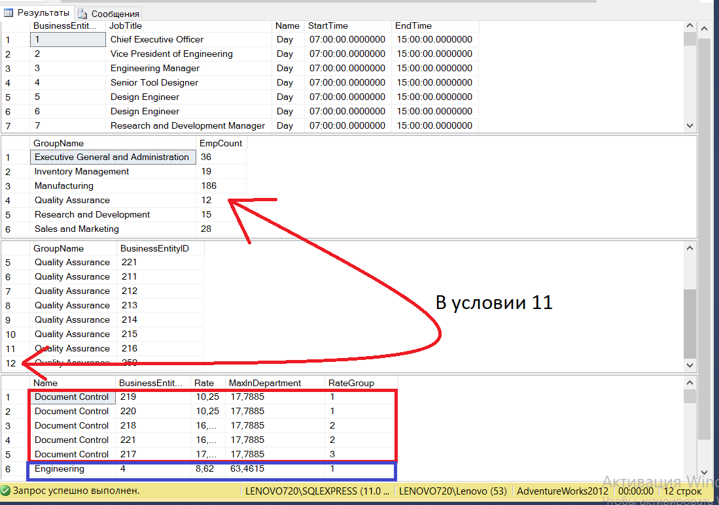

1.2 Количество сотрудников в отделах (в условии ошибка)



1.3 Ставки + максимальная ставка в отделе + разделение на группы по ставкам в отделах

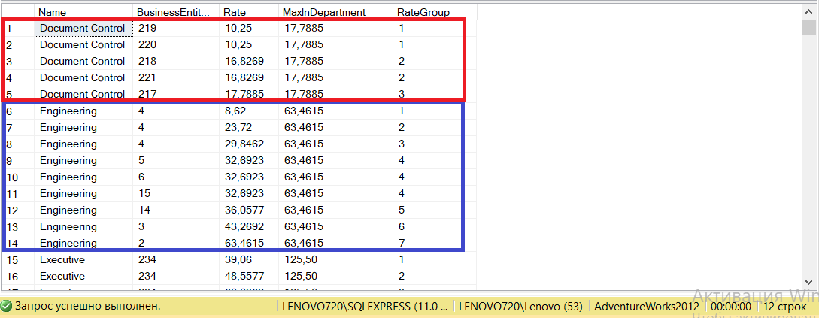

**Задание 2**

Все нужные столбцы на месте + нет лишних ограничений и т.д (задание a).

Столбец NationalIDNumber является уникальным альтернативным ключом (задание b).

VacationHours заполнились значениями по умолчанию (144) (задание d)

Таблица Employee заполнена строками с JobTitle = ‘Buyer’ (задание e)

Тип столбца ModifiedDate изменен на DATE + он может быть NULL (задание f).

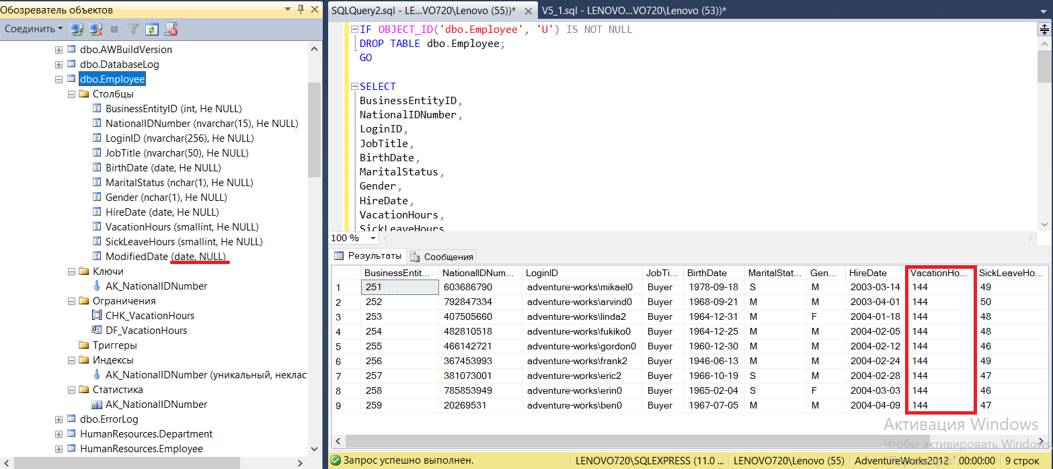

Есть ограничение для проверки VacationHours > 0 (задание с)

